Doğu Dilleri Ve Edebiyatları Bölümü Eğitim–Öğretim Alt Komisyonu, 2025–2026 Eğitim-Öğretim yılı çalışmaları kapsamında Doç. Dr. Bekir MEHMETALİ başkanlığında toplanmıştır.
Toplantıda aşağıdaki kararlar alınmıştır:

Toplantı Tarihi : 17.10.2025
Toplantı No : 02
Toplantı Saati : 16:00
Toplantı Yeri : Doğu Dilleri Ve Edebiyatları Bölüm Başkanlığı Odası

KARAR NO : 01

2025–2026 Eğitim–Öğretim yılına ilişkin Eğitim–Öğretim Çalışma Takvimi, komisyon üyelerinin katkılarıyla hazırlanmış olup(ek 1), son hâli bölüm başkanlığına sunulmuştur. Karar oy birliği ile gerçekleştirilmiştir.

Toplantı gündeminde başka madde bulunmadığından, oturum saat 16:30 ’de sona ermiştir.
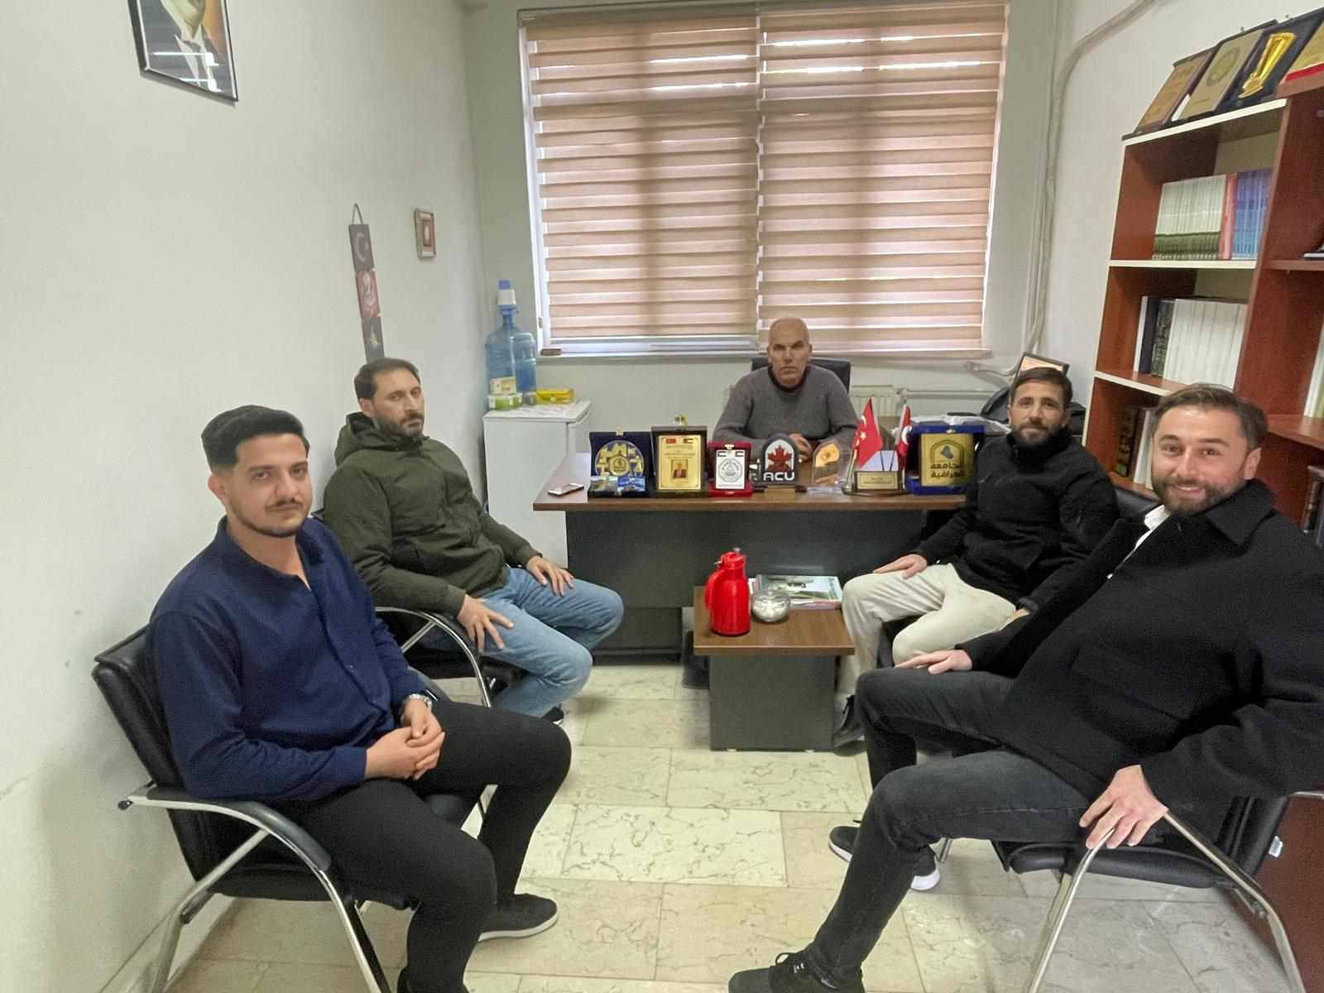

Doç. Dr. Bekir MEHMETALİ
Başkan

Doç. Dr. Turgay Gökgöz Dr. Öğr. Üyesi Muhammet ABAZOĞLU
Üye Üye

Arş. Gör. Sait SÖYLEMEZ Yakup ERTUN
(Raportör) Üye Öğrenci Temsilcisi

